Министерство науки и высшего образования Российской Федерации

Федеральное государственное бюджетное образовательное учреждение

высшего образования

«Вятский государственный университет»

Колледж ВятГУ

**ОТЧЕТ**

**ПО ЛАБОРАТОРНОЙ РАБОТЕ №5**

**«Моделирование работы стандартных топологий сети»**

**«Компьютерные сети»**

Выполнил: студент учебной группы

ИСПк-202-52-00

Радыгин А.К.

Преподаватель:

Жилова Ю.А.

Киров

2024

**Цель работы** – научиться настраивать сети различных топологий в симуляторе с использованием концентратора, коммутатора и маршрутизатора.

**Результаты выполнения задания**

**Задание 1**

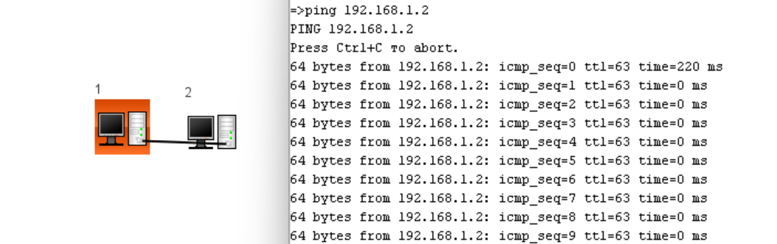

Рис. 1 – соединение типа «точка-точка» и обмен пакетами между «точками»

После назначения адреса компьютеру при вводе команды «ifconfig» в его терминале стала отображаться информация о локальном адресе, широковещательном адресе и маске подсети; состояние компьютера изменилось с DOWN на UP.

В результате пробного обмена данными было потеряно 0 пакетов, эта сеть является работоспособной.

**Задание 2.1**

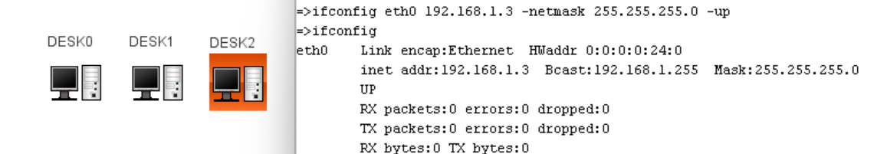

Рис. 2 – создание и настройка нового узла «DESK2»

Маска подсети 255.255.255.0 говорит о том, что в эту подсеть могут входить все узлы с IPv4-адресами в диапазоне 192.168.1.0-192.168.1.254, включая в том числе 192.168.1.3, присвоенный новому узлу.

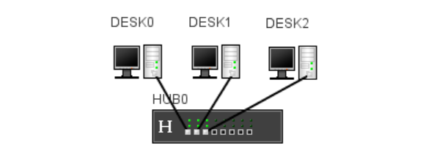

Рис. 3 – создание концентратора «HUB0» и кабельное соединение всех узлов с ним

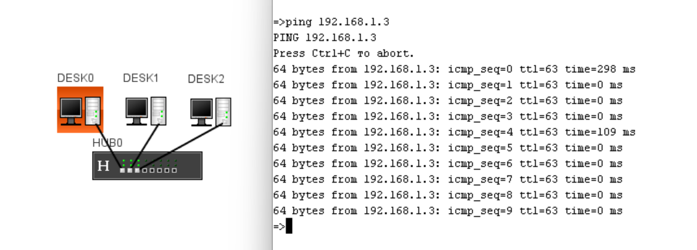

Рис. 4 – проверка доступности «DESK2» с «DESK0»

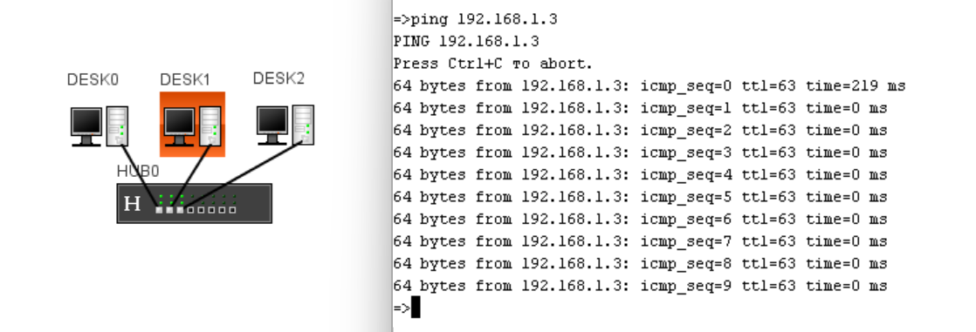

Рис. 5 – проверка доступности «DESK2» с «DESK1»

Результаты проведённых проверок показали, что новый узел «DESK2» доступен для остальных узлов подсети; отношение потерянных пакетов к общему числу отправленных составило 0%.

**Задание 2.2**

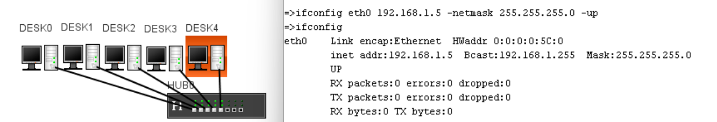

Рис. 6 – создание и настройка узлов «DESK3» и «DESK4» и их кабельное соединение с концентратором «HUB0»

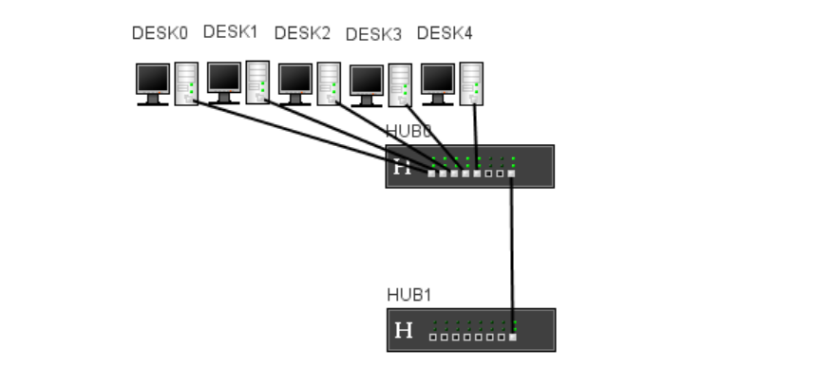

Рис. 7 – создание концентратора «HUB1» и его кабельное соединение с концентратором «HUB0»

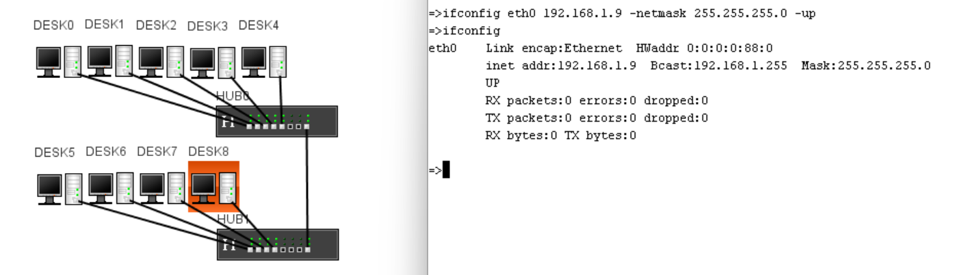

Рис. 8 – создание узлов «DESK5», «DESK6», «DESK7» и «DESK8» и их кабельное соединение с концентратором «HUB1»

Новым узлам «DESK3», «DESK4», «DESK5», «DESK6», «DESK7» и «DESK8» были присвоены адреса 192.168.1.4, 192.168.1.5, 192.168.1.6, 192.168.1.7, 192.168.1.8 и 192.168.1.9 соответственно; маска подсети для каждого узла – 255.255.255.0. По аналогии с этапами выполнения задания 2.1 можно доказать, что все новые узлы являются частью одной подсети и могут обмениваться пакетами как друг с другом, так и с созданными ранее узлами.

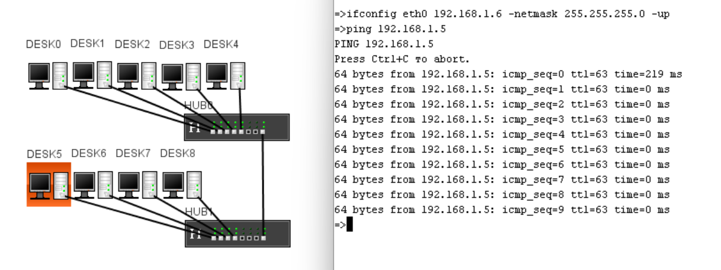

Рис. 9 – обмен пакетами данных «DESK5» с «DESK4»

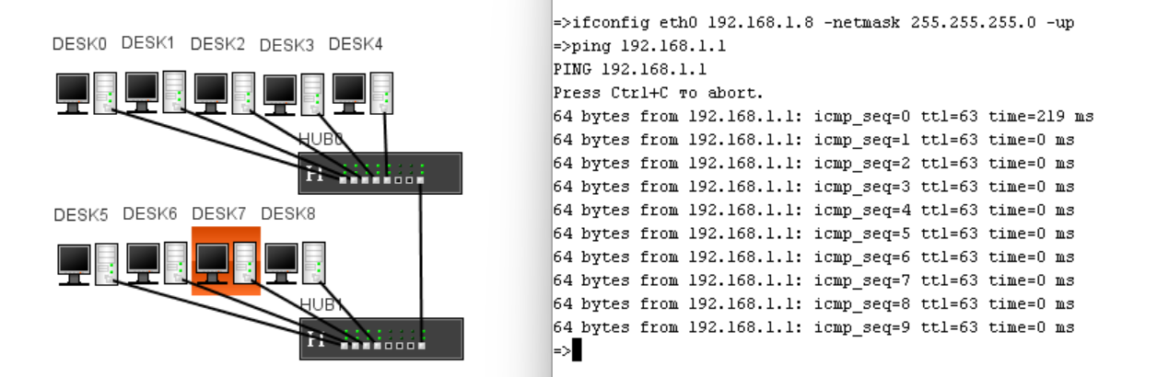

Рис. 10 – обмен пакетами данных «DESK7» с «DESK0»

**Задание 3**

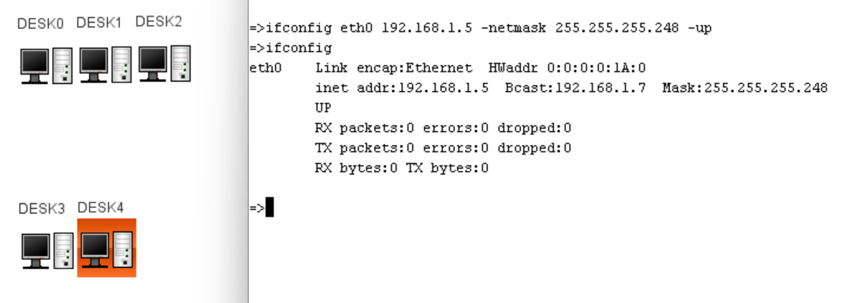

Рис. 11 – создание и настройка узлов

Для каждого узла подсети была установлена маска 255.255.255.248 (11111111.11111111.11111111.111111000 в двоичном виде, которая содержит 3 нуля, 23 - 2 = 6), которая позволяет назначить 6 узлов для данной подсети. Узлам также были назначены IPv4-адреса из интервала 192.168.1.1-192.168.1.5, которые можно назначить для подсети с описанной выше маской.

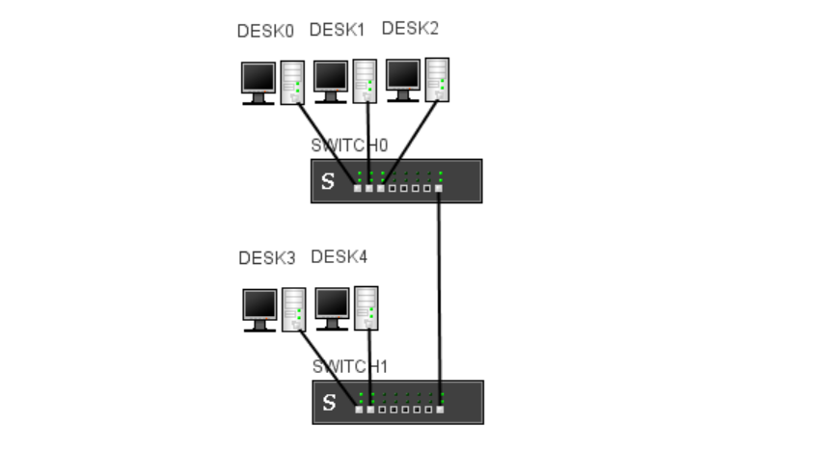

Рис. 12 – создание коммутаторов и кабельное соединение узлов с коммутаторами и коммутаторов друг с другом

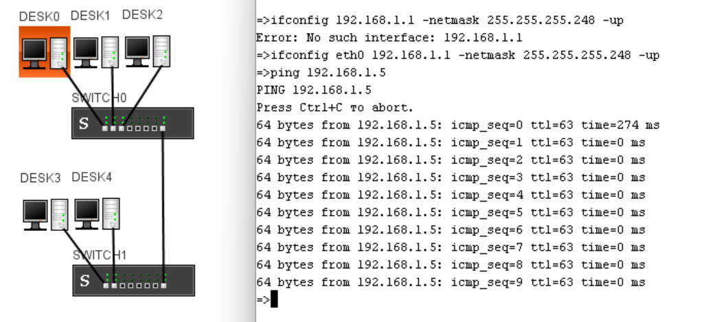

Рис. 13 – обмен пакетами данных между узлами «DESK0» и «DESK4»

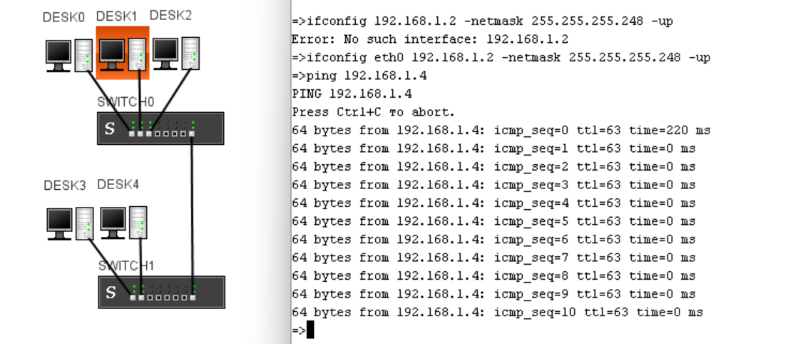

Рис. 14 – обмен пакетами данных между узлами «DESK1» и «DESK3»

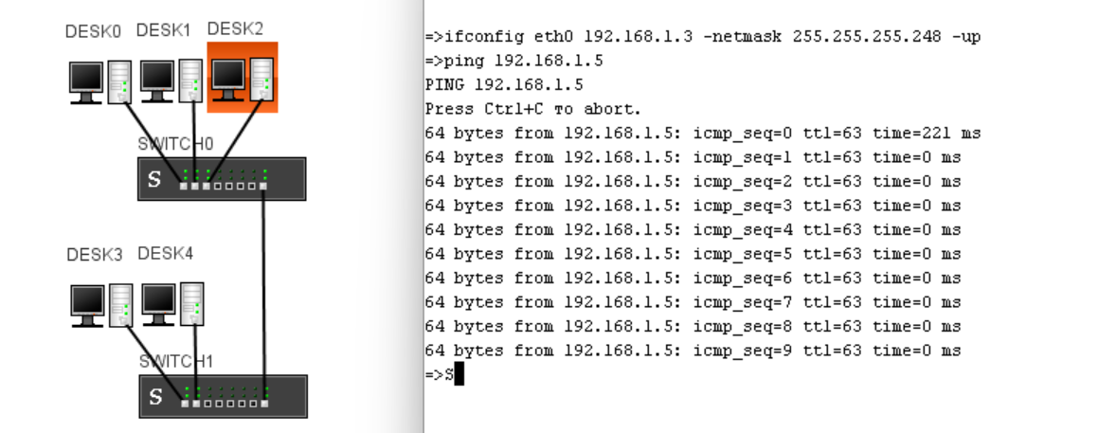

Рис. 15 – обмен пакетами данных между узлами «DESK2» и «DESK4»

В пробном обмене пакетами данных участвовали все узлы, каждая попытка обмена прошла успешно; отношение потерянных пакетам к отправленным составило 0%. Так доказана работоспособность узлов и сети в целом.

**Задание 4**

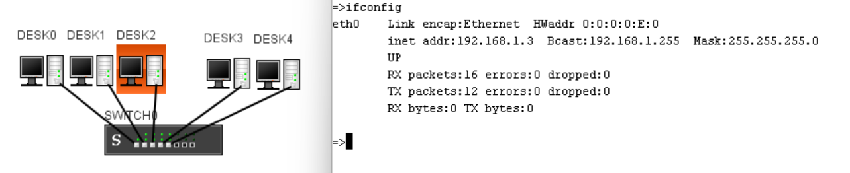

Рис. 16 – настройка подсети первых трёх узлов

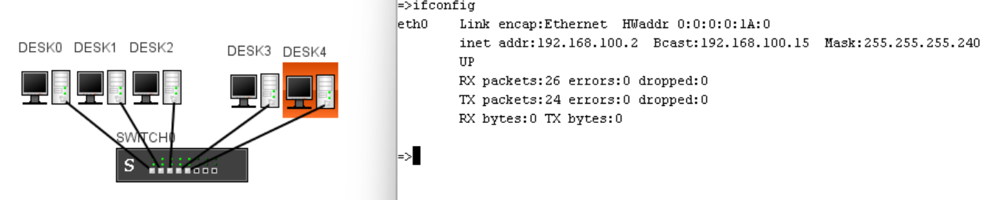

Рис. 17 – настройка подсети оставшихся двух узлов

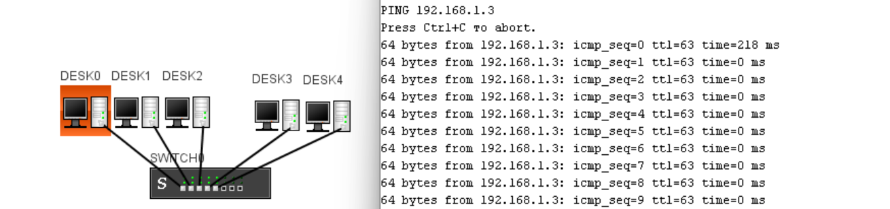

Рис. 18 – обмен пакетами данных между узлами «DESK0» и «DESK2»

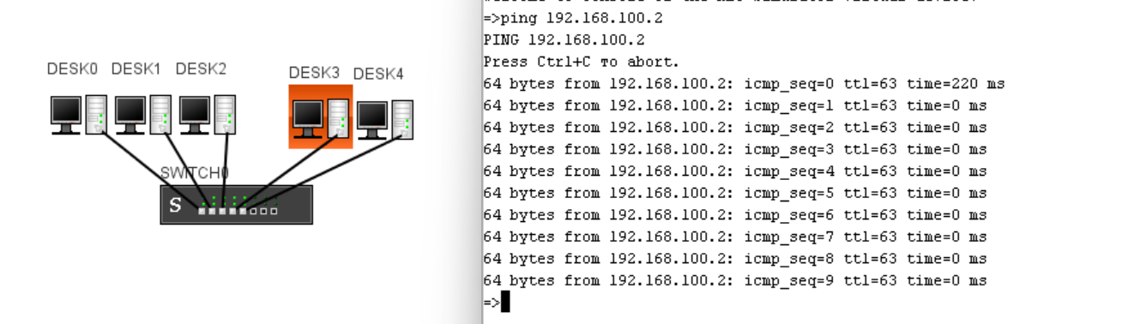

Рис. 19 – обмен пакетами данных между узлами «DESK3» и «DESK4»

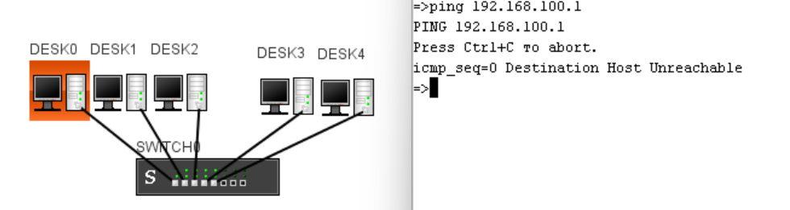

Рис. 20 – попытка обмена пакетами данных между узлами «DESK0» и «DESK3» (возникает ошибка)

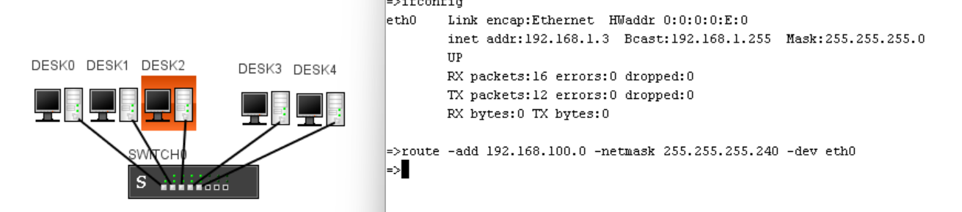

Рис. 21 – добавление второй сети в таблицы маршрутизации компьютеров первой сети

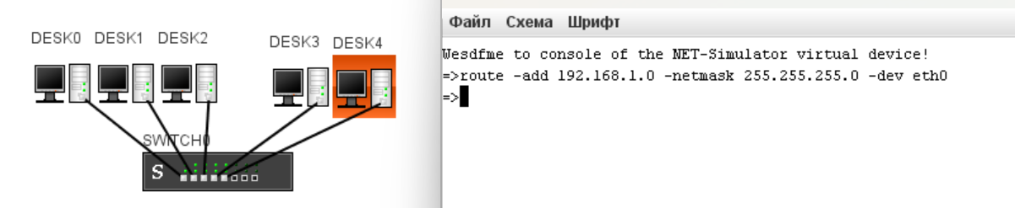

Рис. 22 – добавление первой сети в таблицы маршрутизации компьютеров второй сети

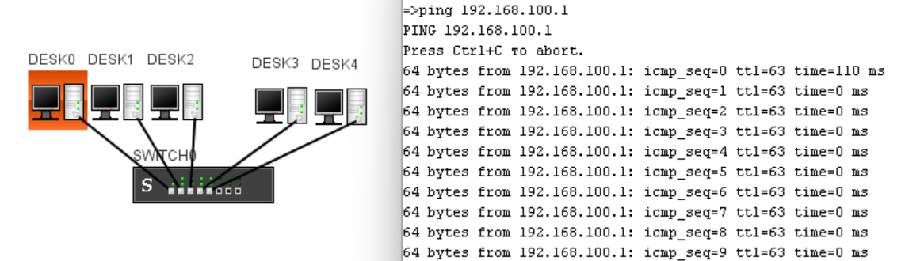

Рис. 23 – обмен пакетами данных между узлами «DESK0» и «DESK3»

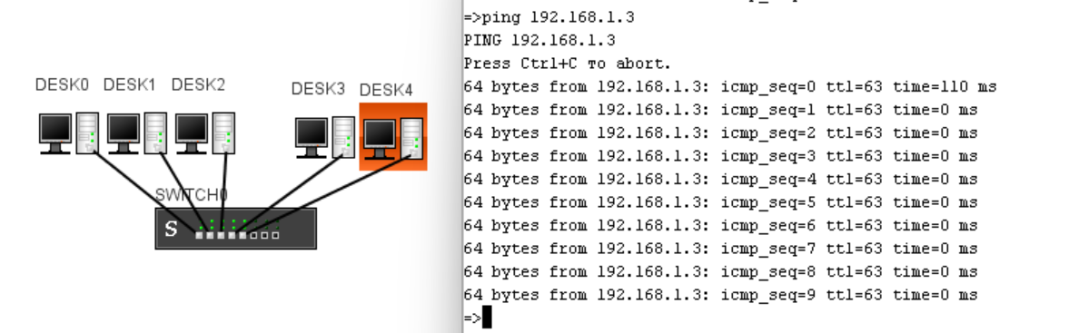

Рис. 24 – обмен пакетами данных между узлами «DESK4» и «DESK2»

Итак, узлы, находящиеся изначально в разных сетях (с разными масками подсети), могут обмениваться пакетами данных друг с другом только после добавления в их таблицы маршрутизации «сетей назначения», иначе результат выполнения команды «ping» заканчивается ошибкой «Destination Host Unreachable».

**Задание 5**

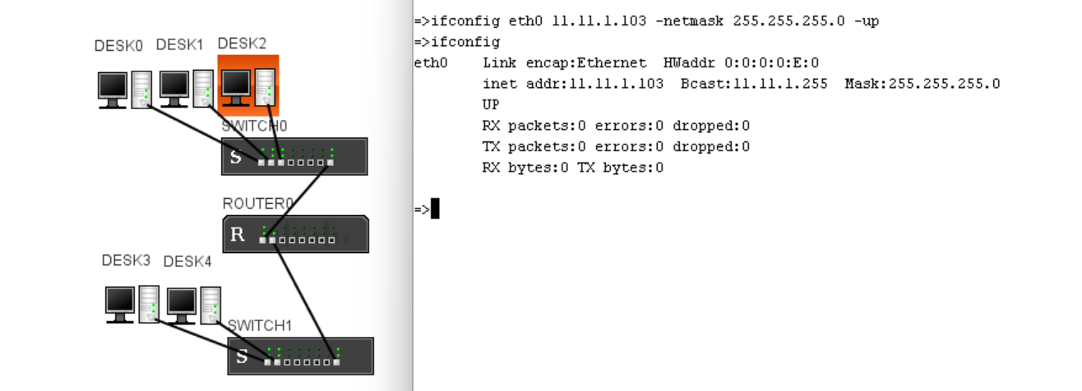

Рис. 25 – настройка узлов первой сети с маской 255.255.255.0 и адресами 11.11.1.101-11.11.1.103

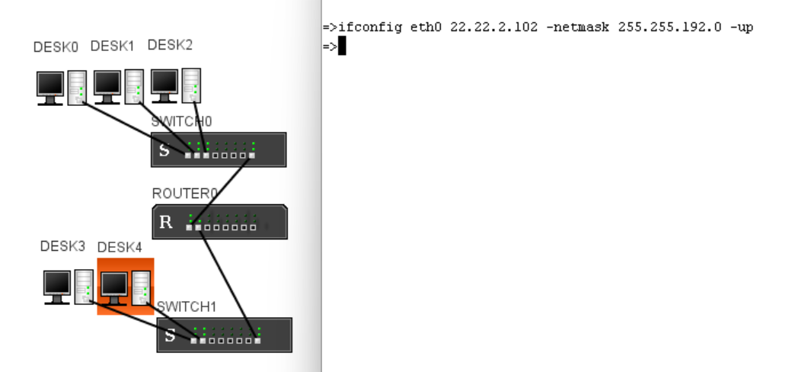

Рис. 26 – настройка узлов второй сети с маской 255.255.192.0 и адресами 22.22.2.101-22.22.2.102

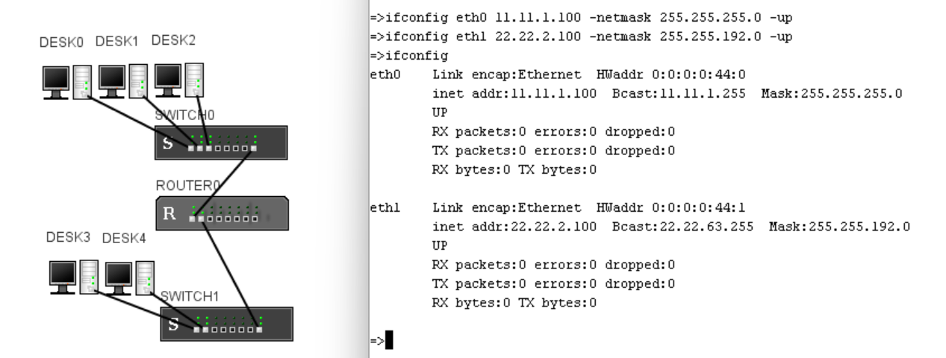

Рис. 27 – настройка маршрутизатора

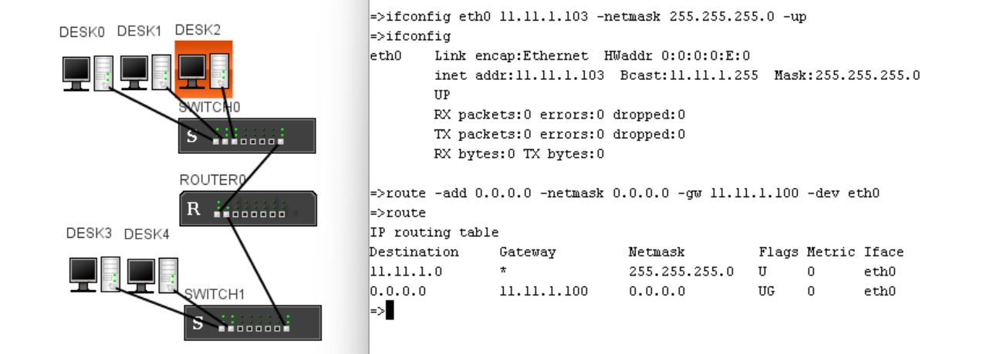

Рис. 28 – настройка таблиц маршрутизации для узлов «DESK0», «DESK1» и «DESK2»

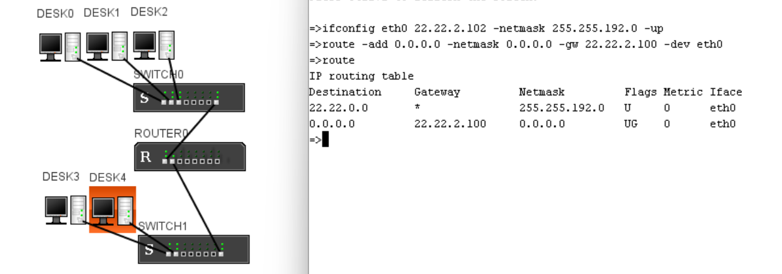

Рис. 29 – настройка таблиц маршрутизации для узлов «DESK3» и «DESK4»

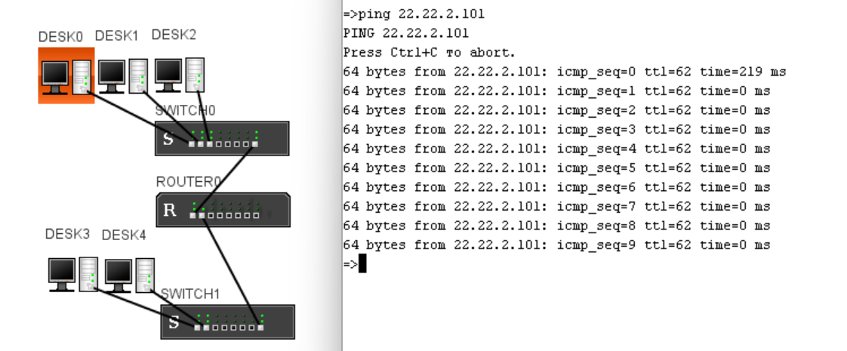

Рис. 30 – обмен пакетами данных между узлами «DESK0» и «DESK3»

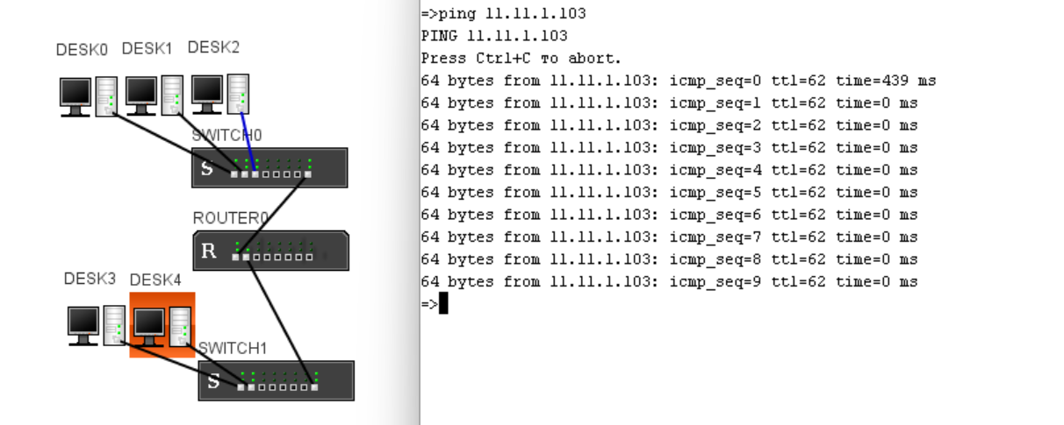

Рис. 31 – обмен пакетами данных между узлами «DESK4» и «DESK2»

Успешная передача пакетов данных между узлами, находящихся в разных подсетях, говорит о правильной настройке роутера и таблиц маршрутизации каждого узла.

**Задание для самостоятельной работы**

Вариант 5

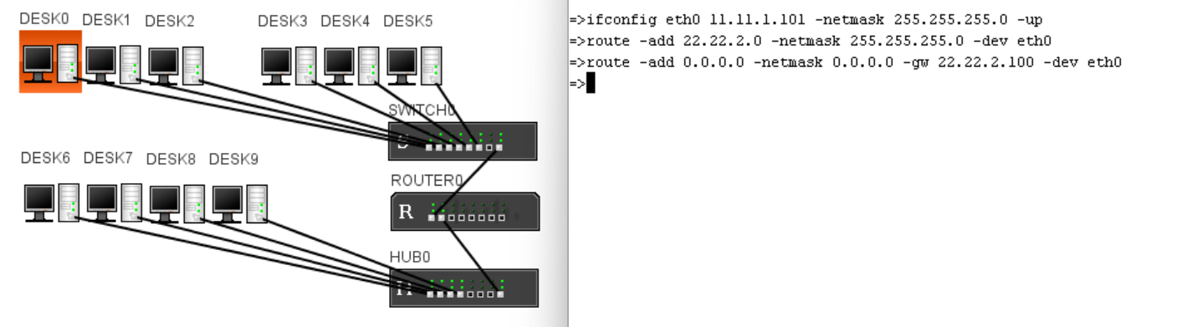

Рис. 32 – назначение IP, маски подсети и таблицы маршрутизации для узла «DESK0»

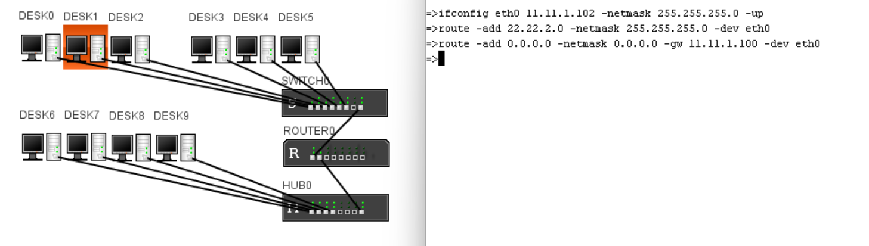

Рис. 33 – назначение IP, маски подсети и таблицы маршрутизации для узла «DESK1»

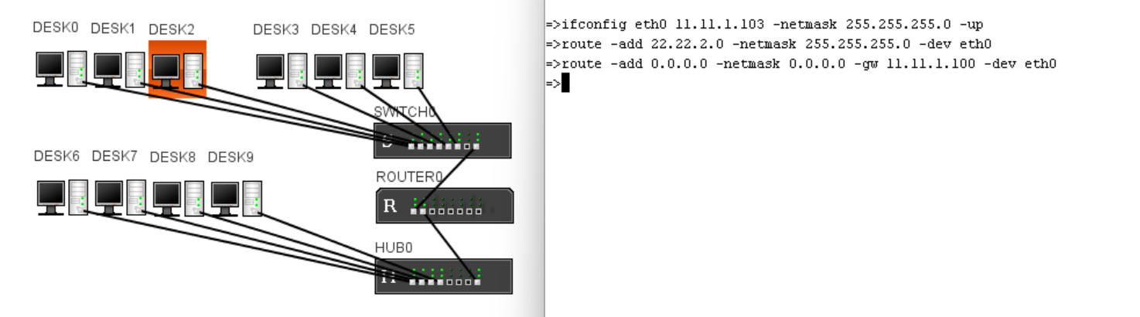

Рис. 34 – назначение IP, маски подсети и таблицы маршрутизации для узла «DESK2»

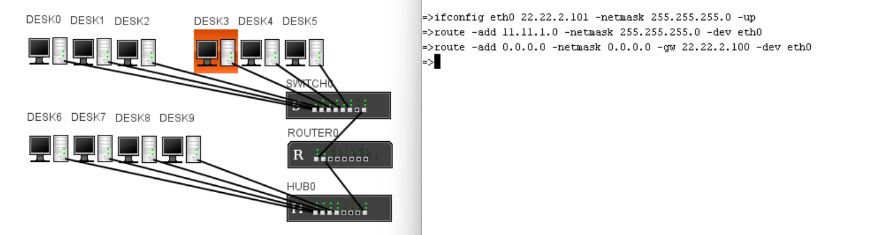

Рис. 35 – назначение IP, маски подсети и таблицы маршрутизации для узла «DESK3»

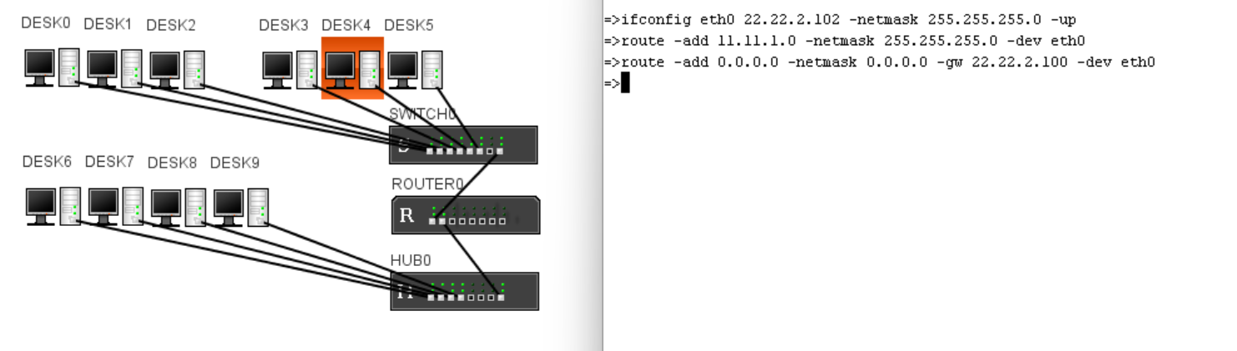

Рис. 36 – назначение IP, маски подсети и таблицы маршрутизации для узла «DESK4»

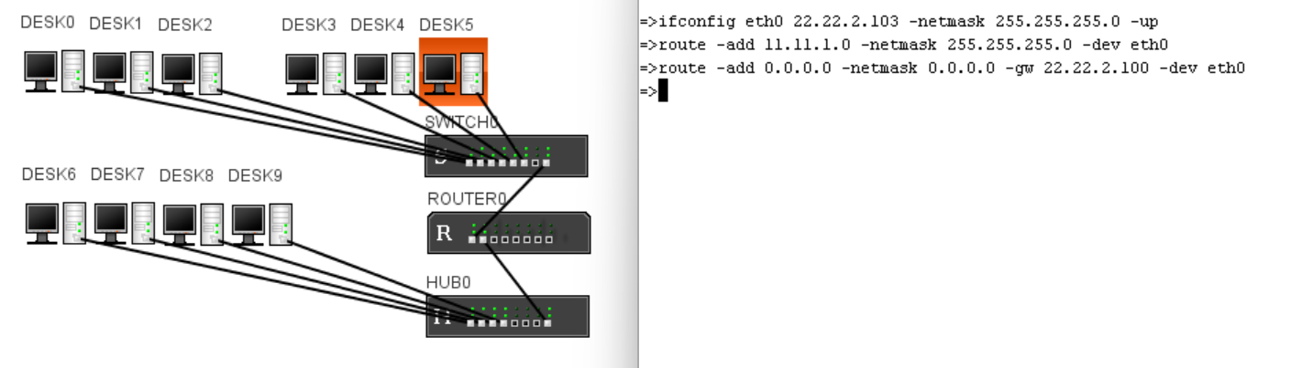

Рис. 37 – назначение IP, маски подсети и таблицы маршрутизации для узла «DESK5»

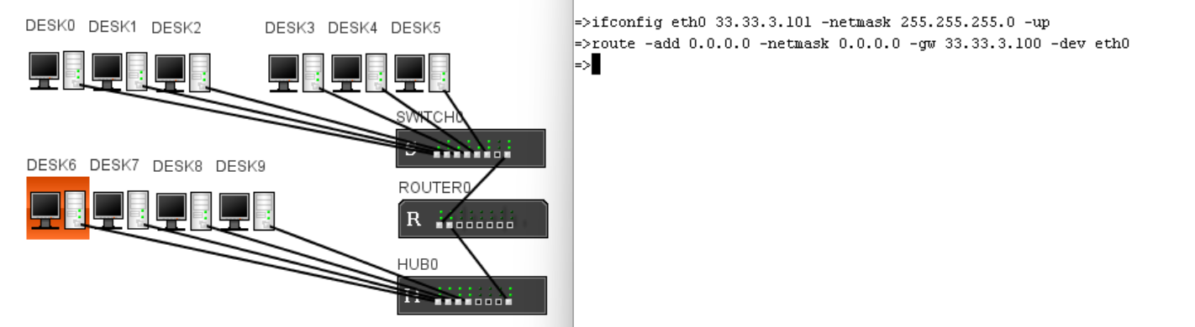

Рис. 38 – назначение IP, маски подсети и таблицы маршрутизации для узла «DESK6»

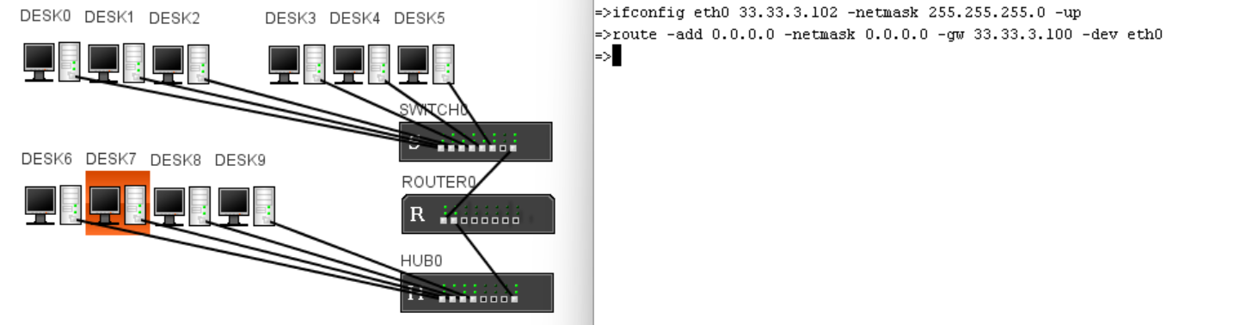

Рис. 39 – назначение IP, маски подсети и таблицы маршрутизации для узла «DESK7»

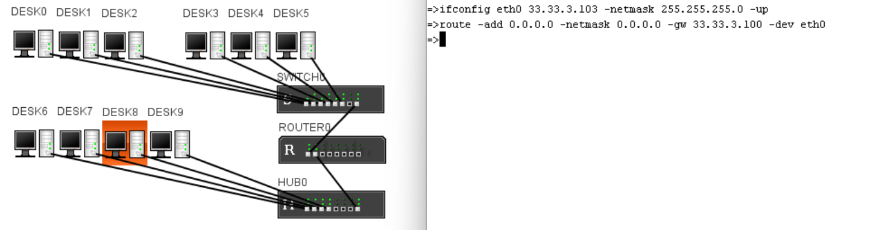

Рис. 40 – назначение IP, маски подсети и таблицы маршрутизации для узла «DESK8»

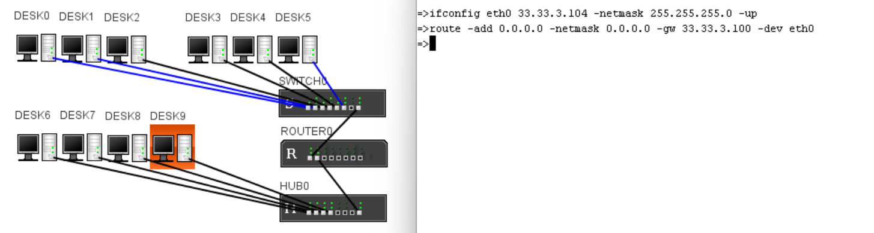

Рис. 41 – назначение IP, маски подсети и таблицы маршрутизации для узла «DESK9»

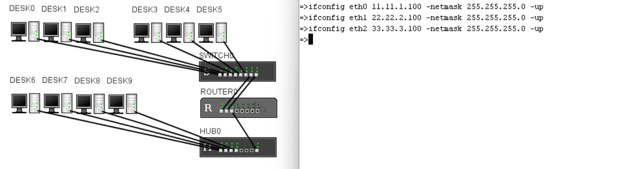

Рис. 42 – настройка маршрутизатора

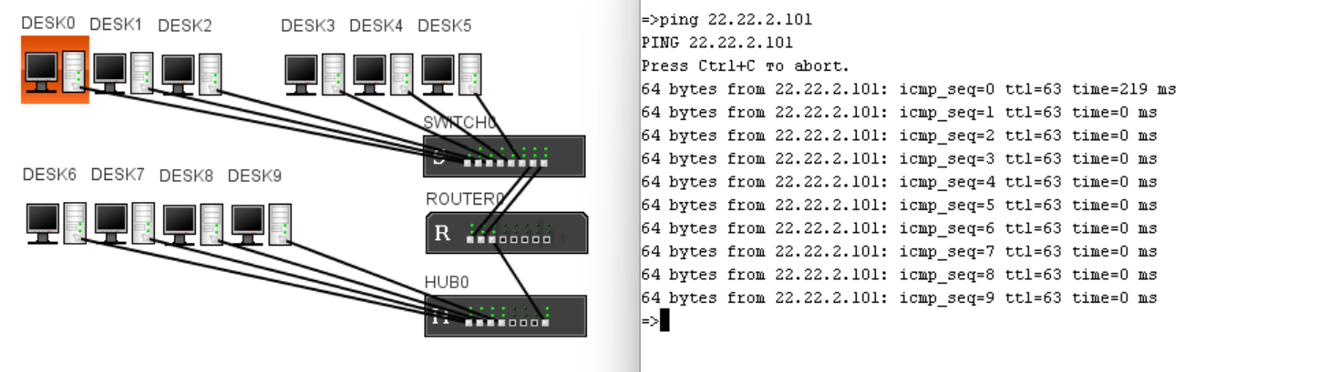

Рис. 43 – обмен пакетами данных между узлами «DESK0» и «DESK3»

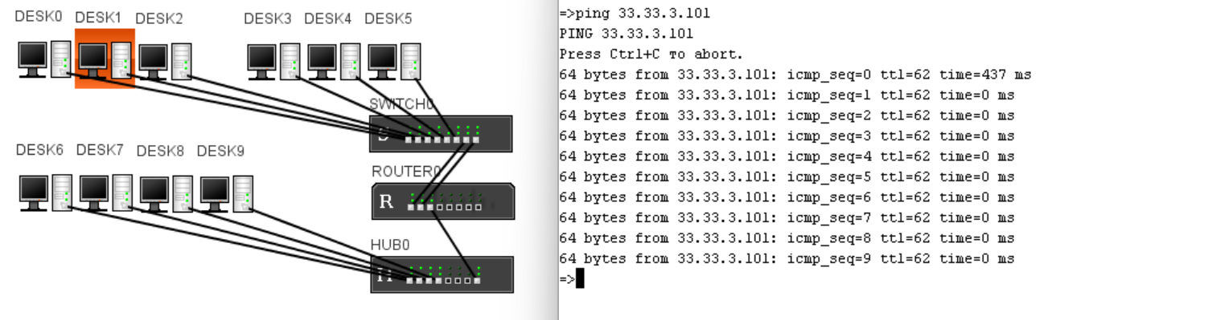

Рис. 44 – обмен пакетами данных между узлами «DESK1» и «DESK6»

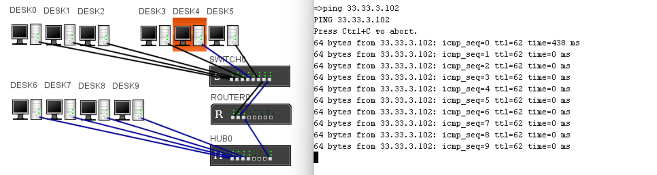

Рис. 45 – обмен пакетами данных между узлами «DESK4» и «DESK7»